香里西調節池
香里西調節池は、当工営所が一番最初に建設した調節池です。寝屋川市の香里西公園の
地下を利用した雨水貯留施設で、大雨による出水を一時的に貯留し、洪水がおさまった後、
川や下水道管に放します。
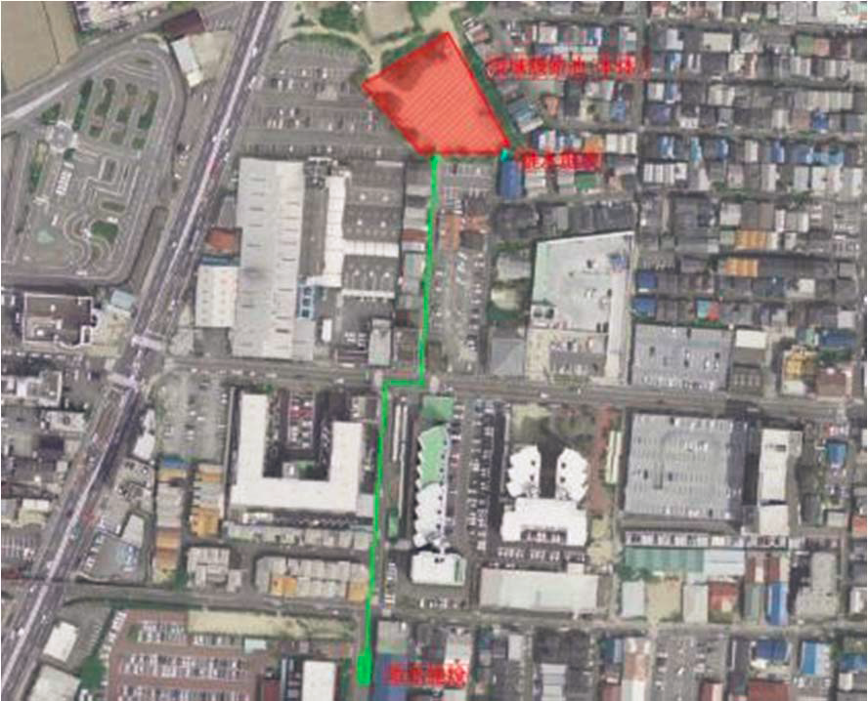
航空写真

場所 | 寝屋川市香里西之町
貯留方式 | 地下貯留方式
貯留量 | 8,000㎥
完成年 | 平成２年
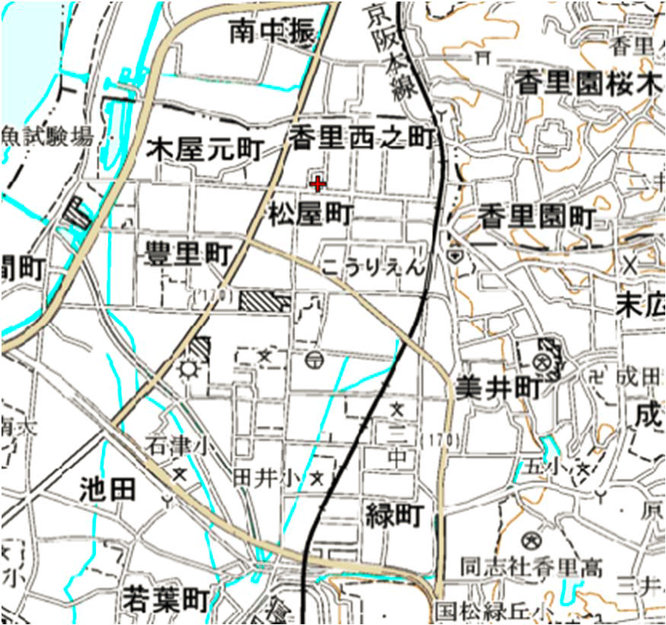
香里西調節池 集水区域図

凡例
： 香里西調節池
： 集水区域

